- 机构基础数据设置。
- 考场信息功能：缺少备案地，考点应该挂在备案地维度下。
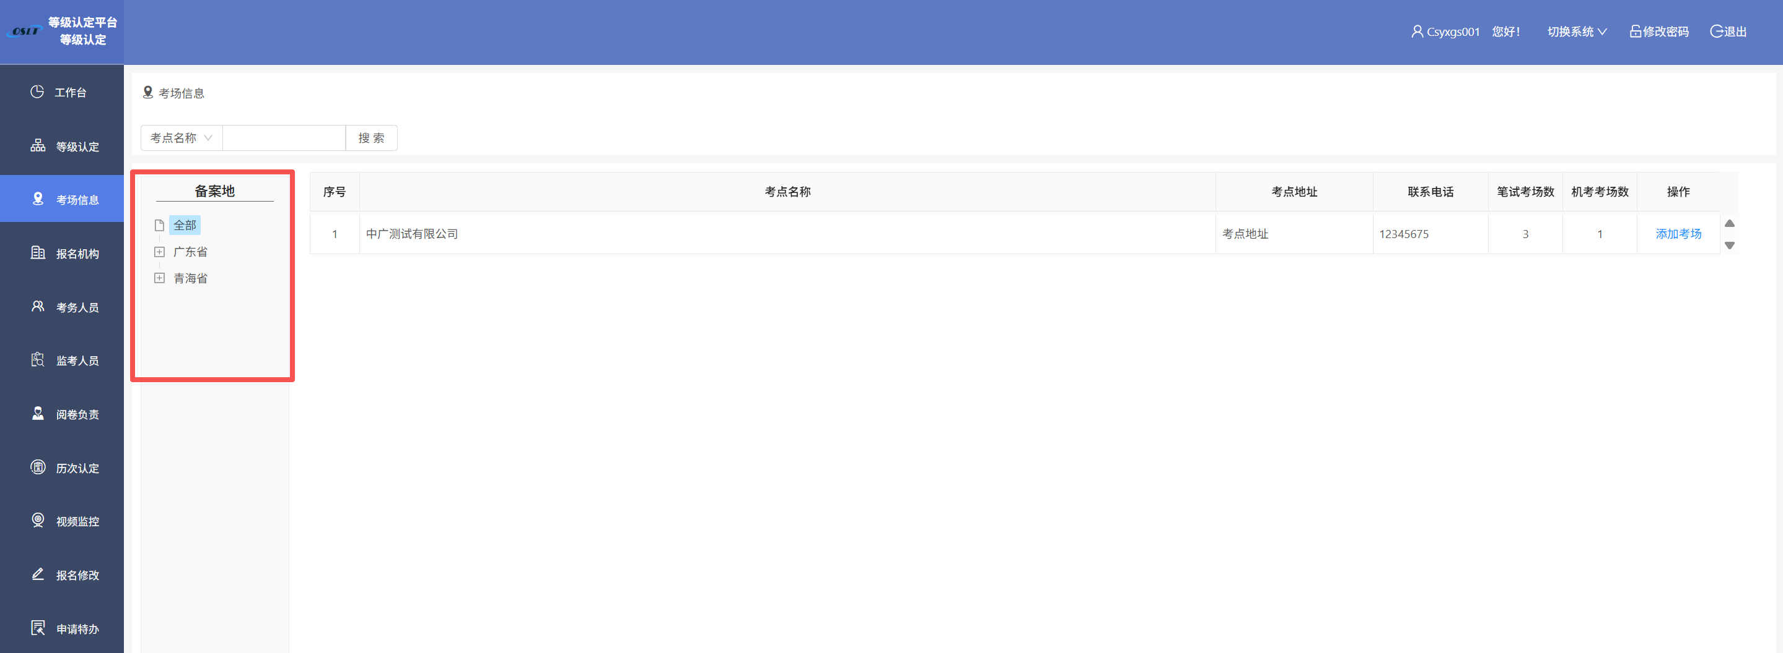
查看考场维护更改样式，这样不直观。
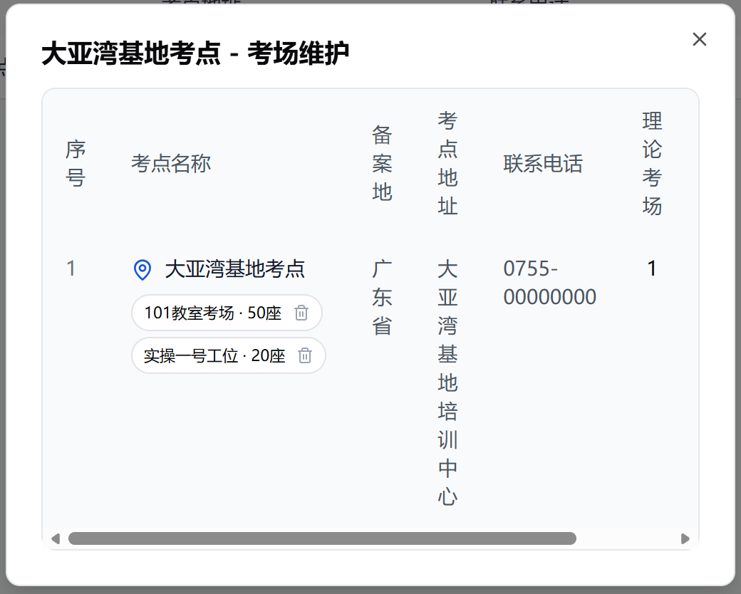
上图中的理论考场和实操考场应该是笔试考场数、机考考场数。新增考场时，选择的考场类型应该是笔试考场、机考考场。
- 报名机构功能，缺少所属站点的选择，报名机构应挂在所属站点；缺少对报名机构的锁定与解锁功能。
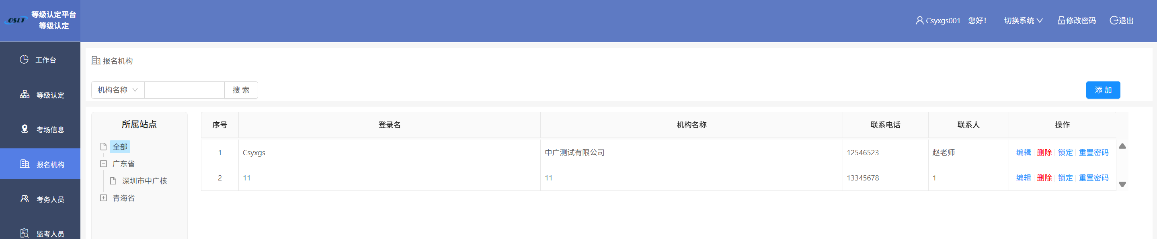
- 考务人员。新增考务人员时，参考下图完善信息。登录名使用身份证号、初始密码为身份证后6位；采集联系电话、一寸照片（校验是1寸标准照且像素宽度在300-500px之间）、姓名、性别、工作单位。性别通过身份证号码自动填充。
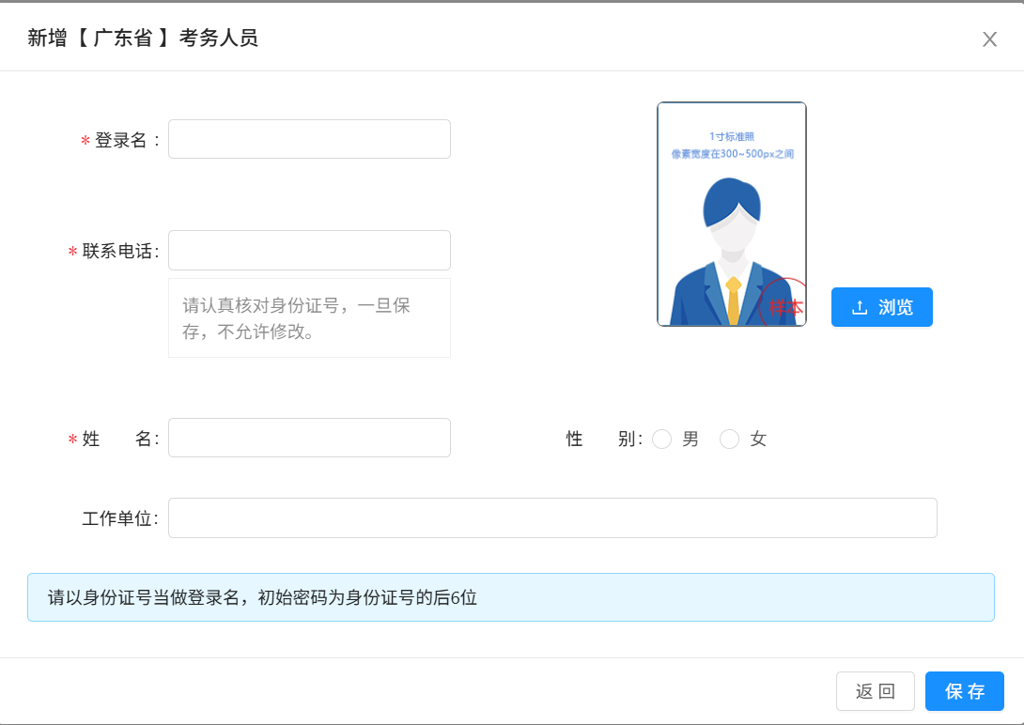
- 监考人员。所属站点应该是有层级关系的树形结构，目前没有展示出来。缺少对监考人员进行无效/有效操作的处理。
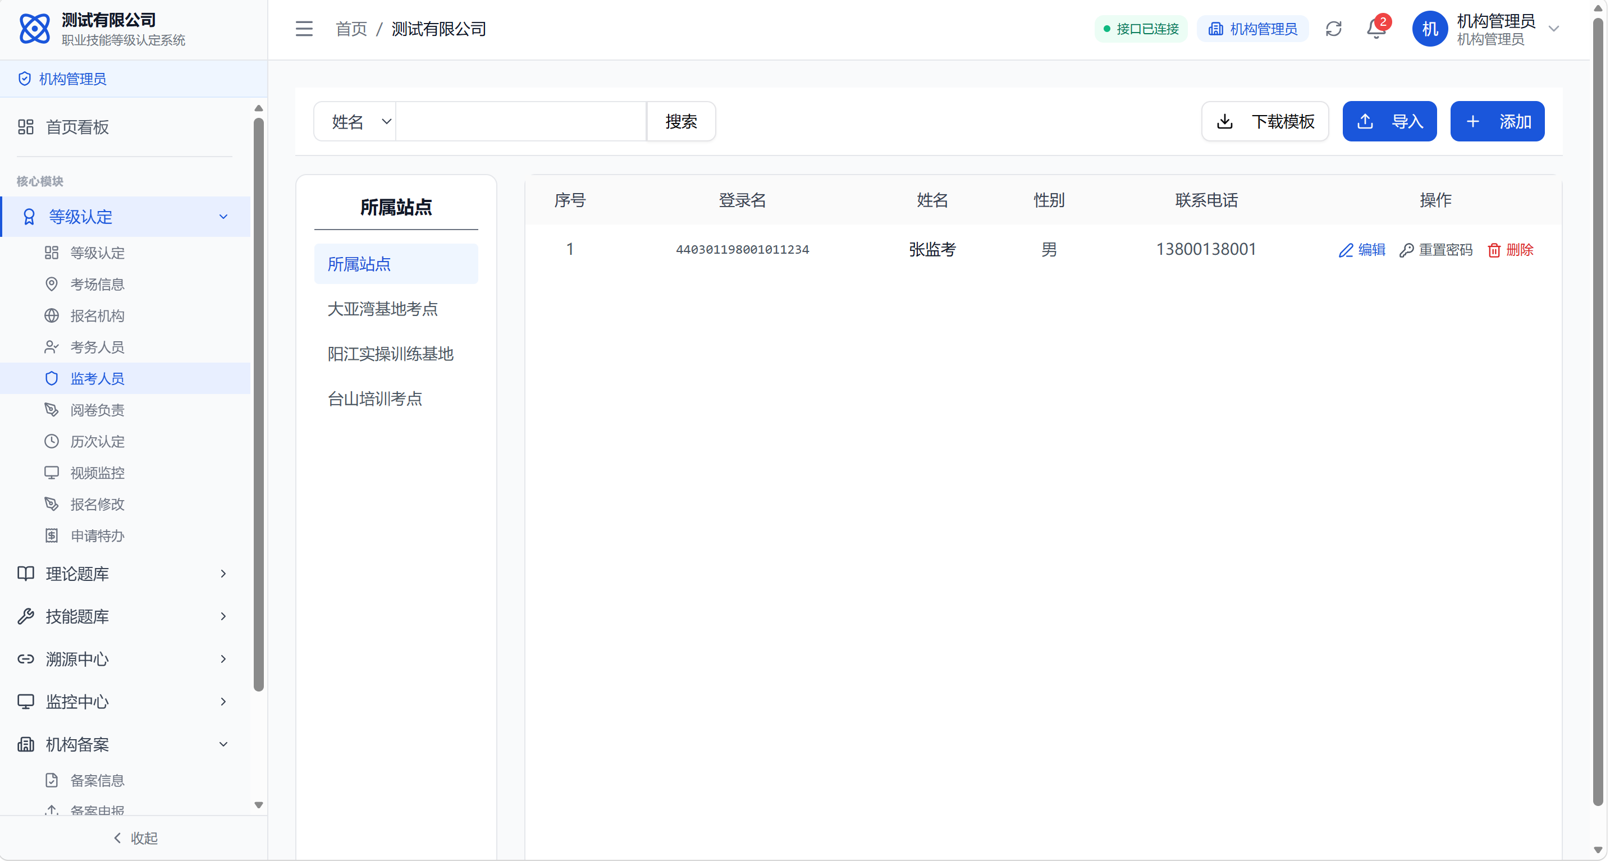
新增监考人员时，参考下图完善信息。登录名使用身份证号、初始密码为身份证后6位；采集联系电话、一寸照片（校验是1寸标准照且像素宽度在300-500px之间）、姓名、性别、工作单位。性别通过身份证号码自动填充。
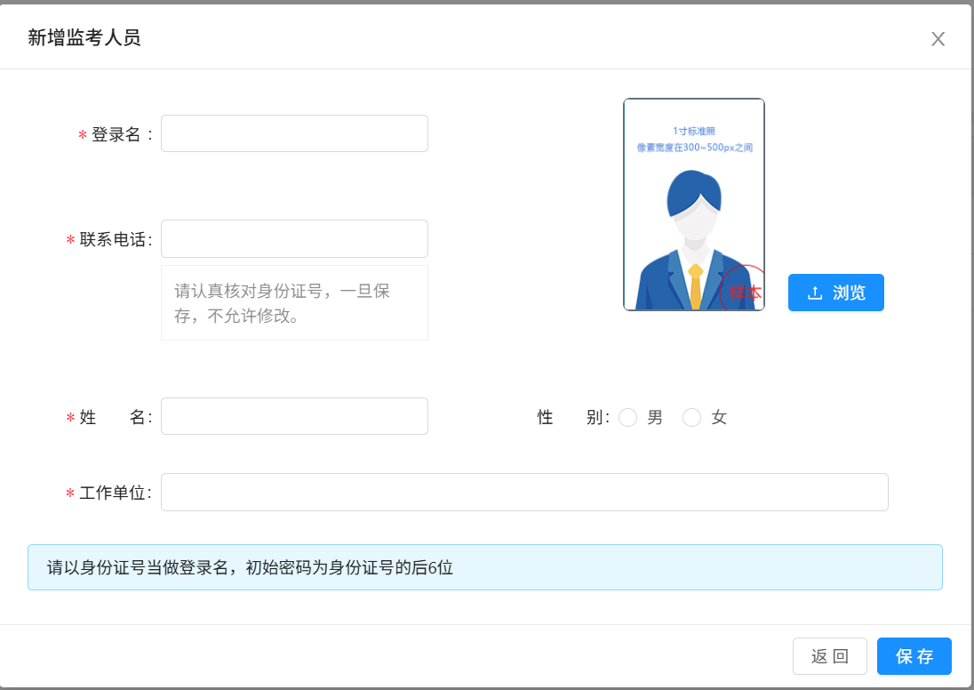
- 机构等级认定流程。
- 制定计划。
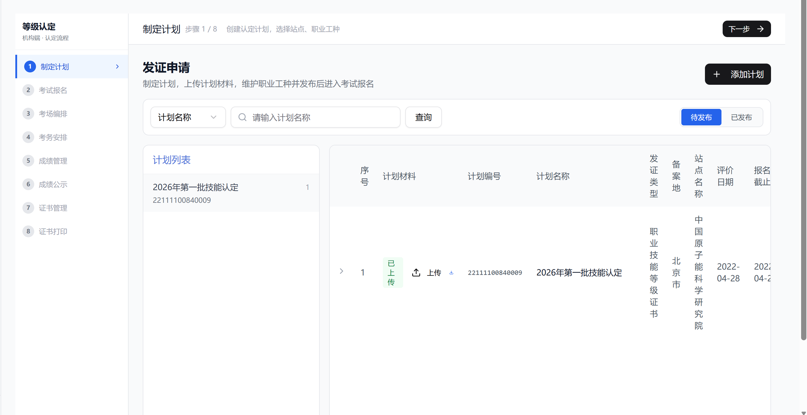
- 取消右侧顶部区域内容：指定计划、下一步按钮。
- 发证申请：修改为指定计划。
- 待发布与已发布修改为代办、已办。
- 计划列表不要显示了。只显示右侧。
- 列表显示：序号、预警、计划编号、计划名称、备案地、站点名称、拟考月份、拟考日期、报名截至、状态。
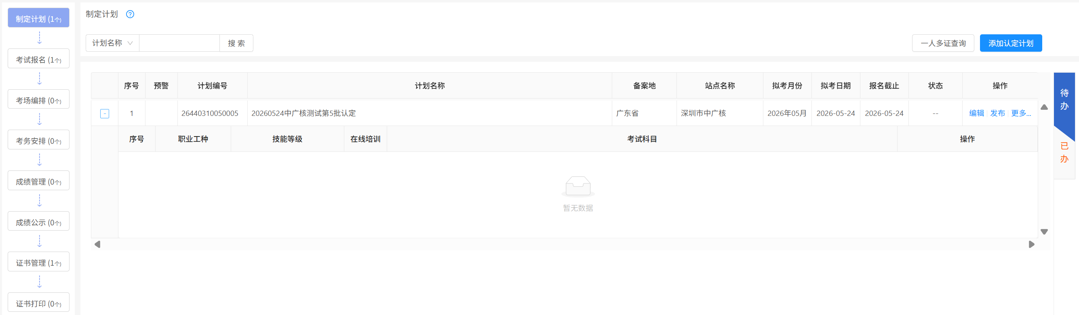
- 添加认定计划。
发证类型 : 不需要, 下拉框都不要留, 发证类型改成计划编号(企业备案编号/年份/月份/顺序号自动规则生成, 不允许变).
日期格式要符合中国人习惯。
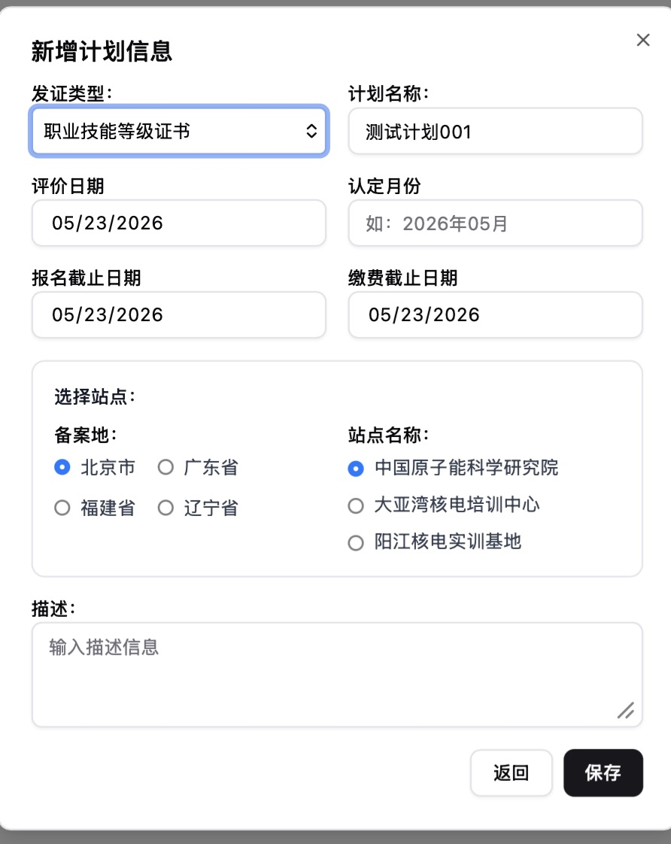
- 设置计划项。如下图所示，按照职业工种进行显示，支持按级别进行选择。
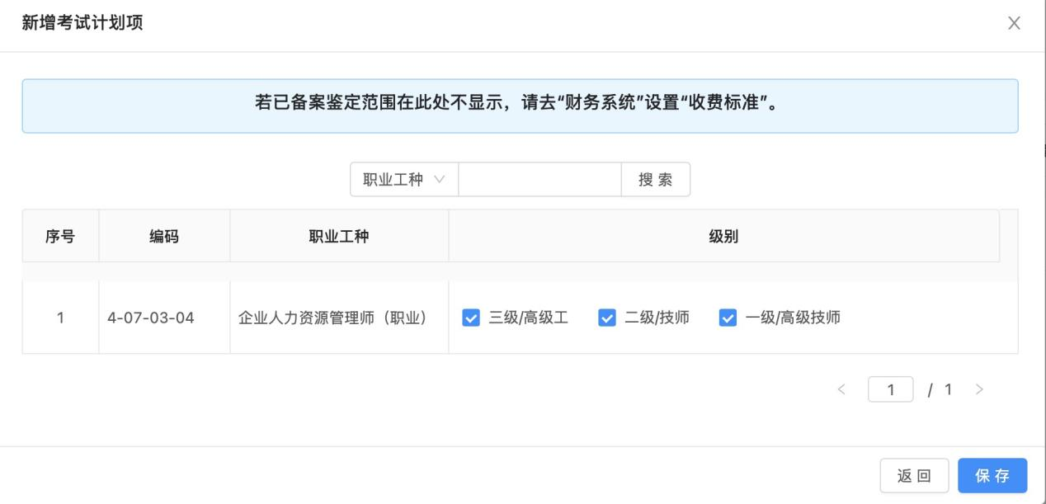
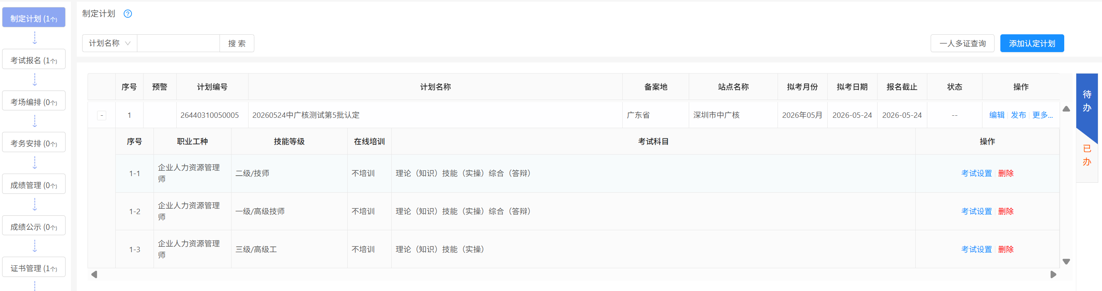
- 发布。如下图增加确认页面。校验发布计划信息的完整性。
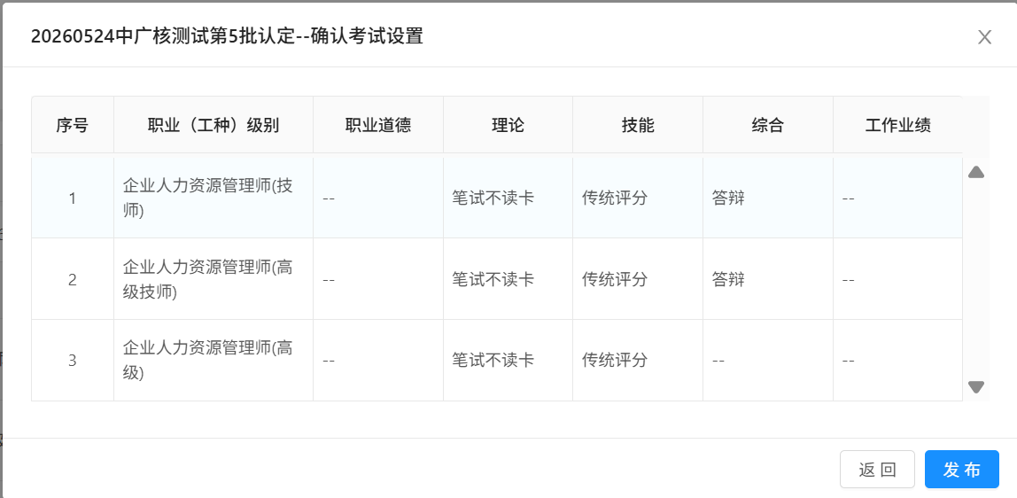
发布成功后，可以在已办理列表查看。也同时可以进入第二个环节。
- 考试报名。
- 在计划列表中，点击“更多”选择“集体报名”进入集体报名模式。
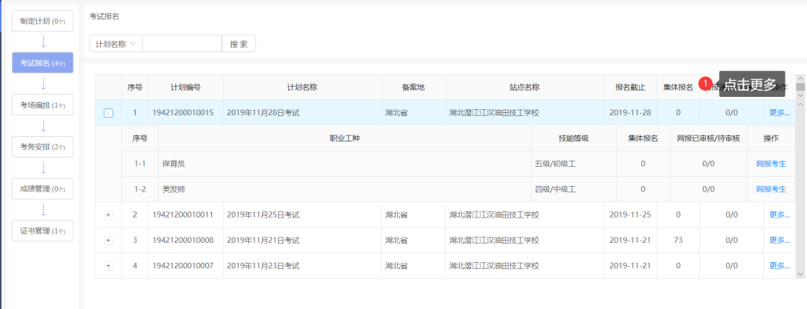
- 集体报名：单一考生报名流程。第一步：选择报名机构；第二步新增批次；第三步选择报名职业工种等级；第四步添加考生。
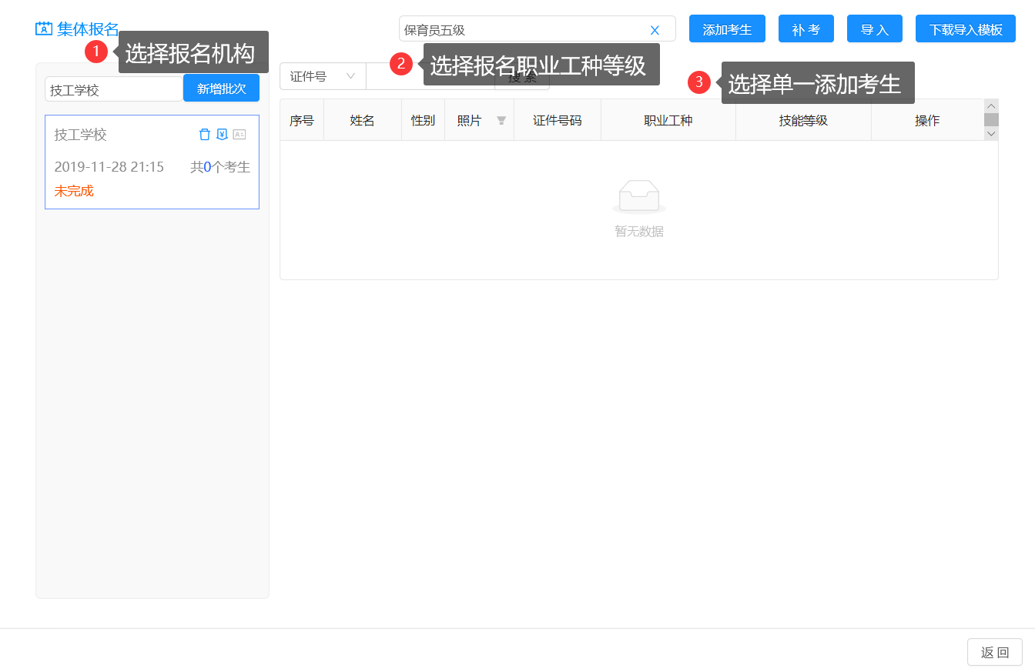
第一步选择申报条件；第二步填写相关信息；第三步上传照片；第四步点击立即报名。
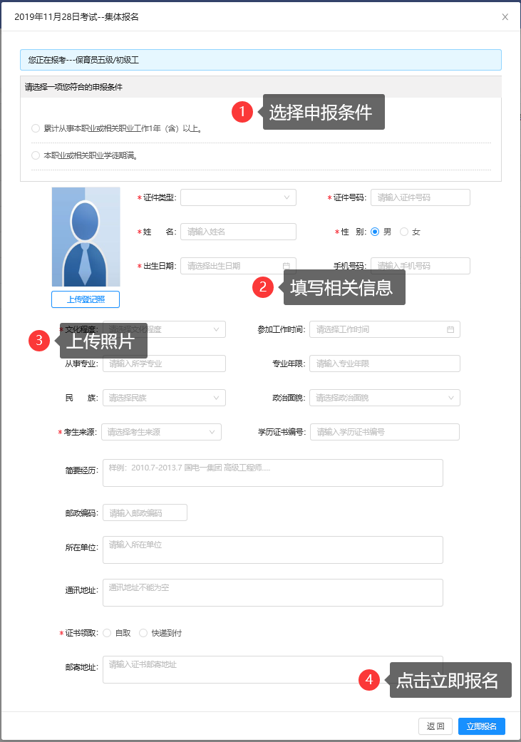
- 集体报名：批量考生报名流程。第一步：选择报名机构；第二步新增批次；第三步选择报名职业工种等级；第四步导入考生；第五步批量导入考生照片。
照片的命名规则分为：姓名-证件号码或证件号码或证件号码-姓名均可。
- 点击结束报名，进入已办列表；同时进入一下任务。
- 添加考生的信息不全，需要跟原系统采集信息一致。
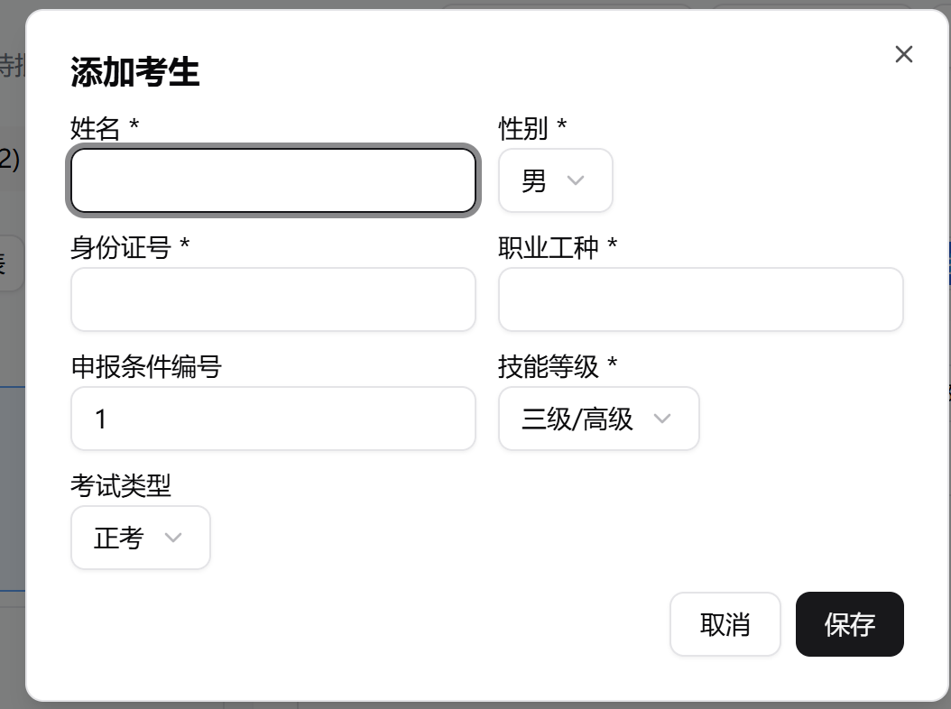
- 考场编排。
- 系统自动编排模式。
- 理论考场编排。
①添加场次。
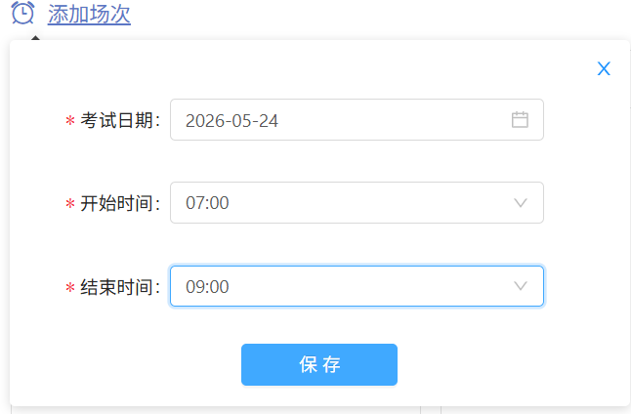
②添加考点。
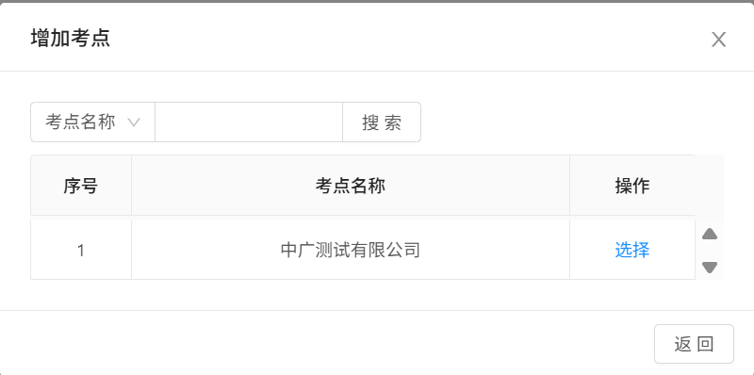
③安排考生。
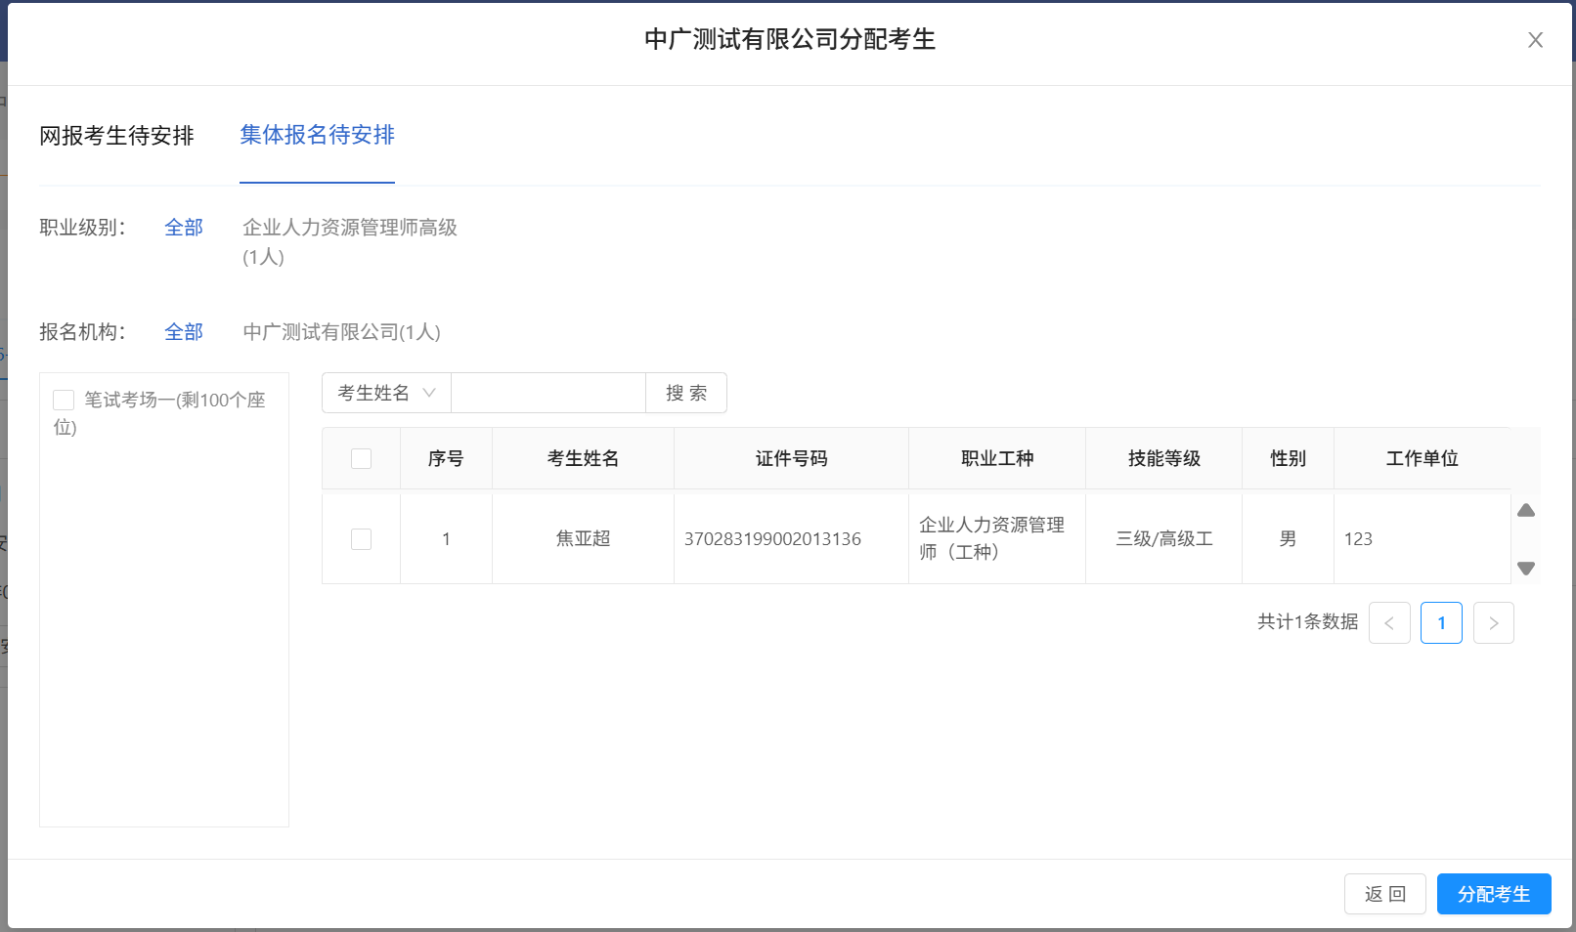
④可以通过“查看分配”，查看已分配考生，也可以通过这里取消分配计划。
⑤如果考生多，考场数量不足可以增加考场或给考场追加机位。
⑥点击输入安排，手动点击技能编排进去第二环节编排。
- 技能编排。
①自动将理论考点添加到技能考点，并确定技能考点。
②确定考核时间。循环天数：例如设置开始时间为2026年5月24日 场次1为12:00至14:00，可容纳100人；循环天数为2天；系统自动生成2026年5月24日和5月25日的考试批次。
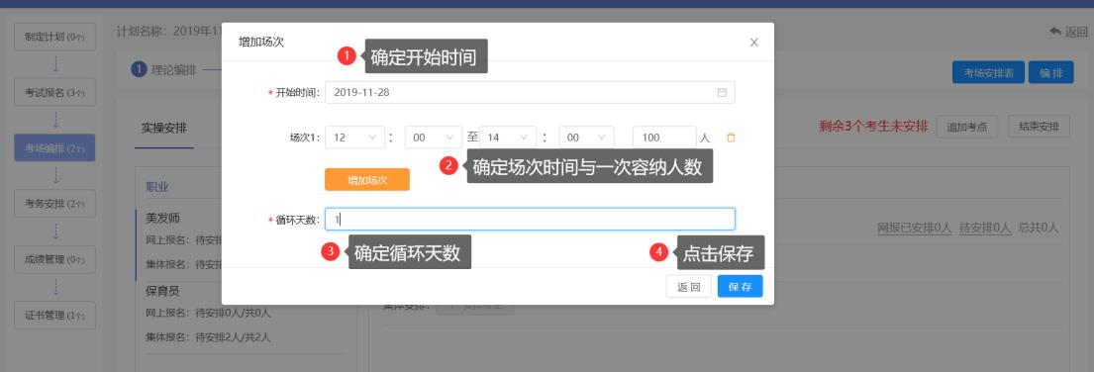
③安排考生。
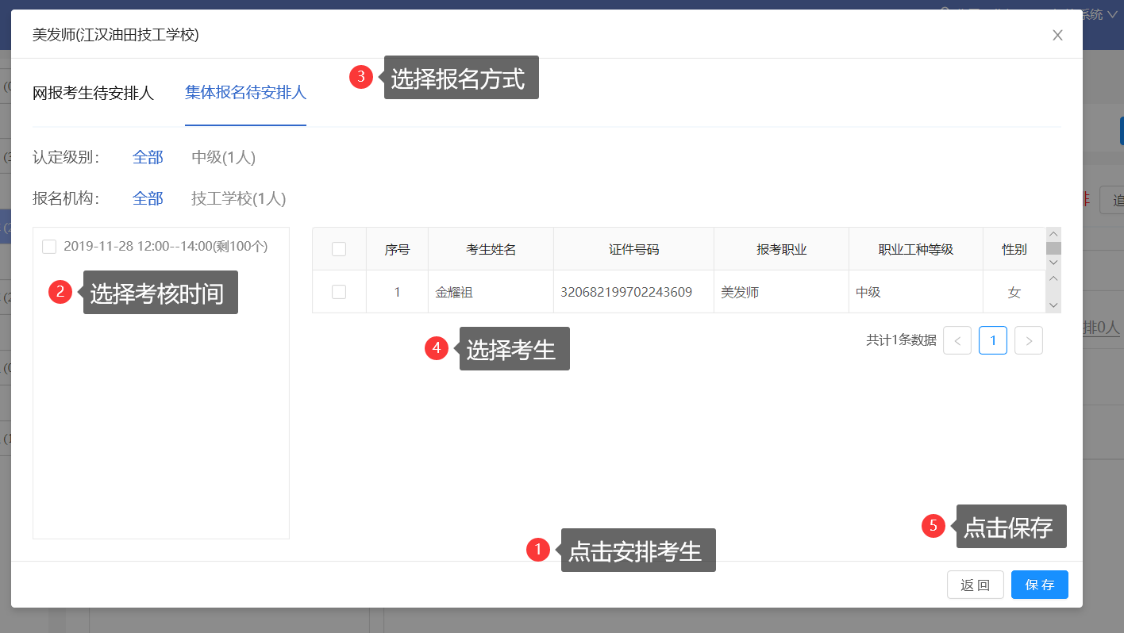
④结束安排。
- 点击编排，选择是否需要按工作单位打乱编排（普通编排、打乱编排）
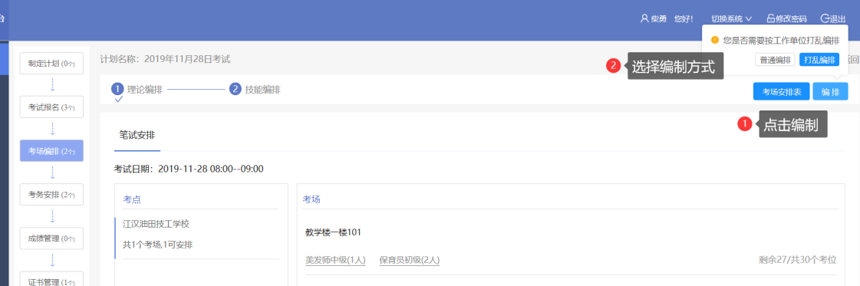
- 返回列表，结束考场编排，进入已办列表；同时进入一下任务。
- 外部导入编排数据和准考证需梳理业务流程。

- 考务安排。
职业技能等级认定机构根据考场安排的情况，一是安排考务人员、考评人员和督导人员；二是切换到题库系统中，分配考试试卷。
- 人员安排。
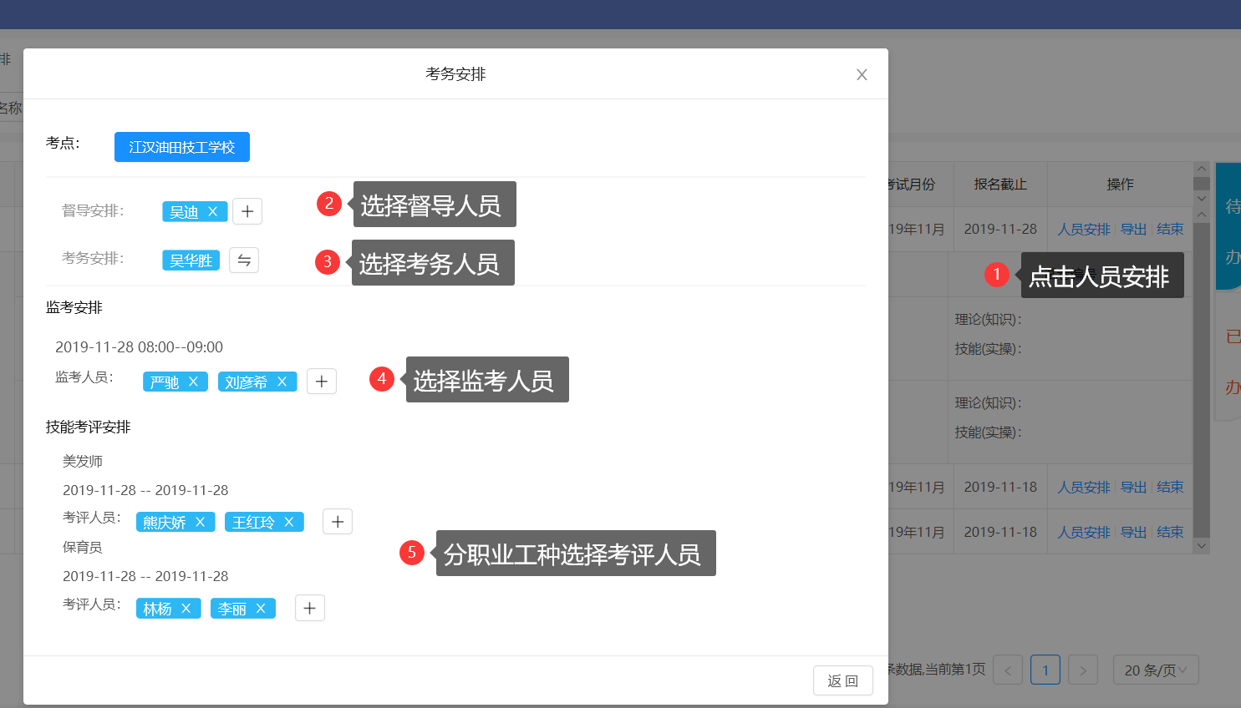
选择考评人员时，需要根据考评职业进行筛选，同时增加状态（未安排、安排过），安排过显示安排记录。
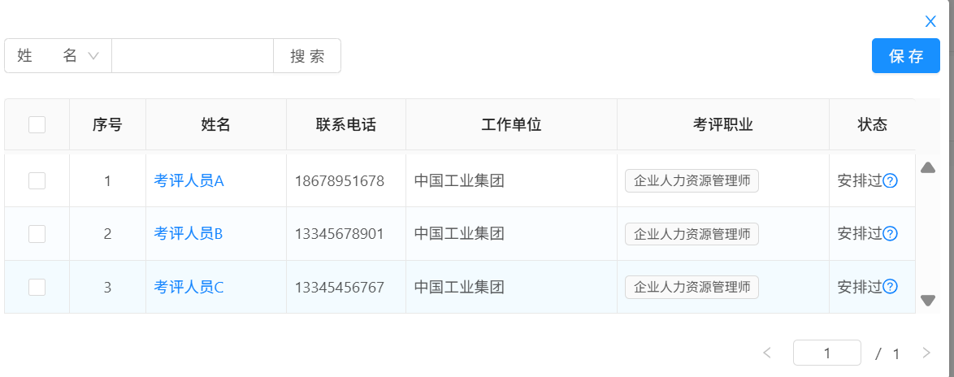
2、理论题库—试卷需求中，需要按照以下内容进行调整。按照工种的试卷需求，编辑试卷需求项，设置名称、组卷方式（题库组卷、非题库组卷、卷库、不传试卷）、考试类型、考生数量、备注以及不同类型的特殊选择。
（1）题库组卷和卷库为依托系统题库生成的，可用于机考，区别在题库组卷为千人千卷、卷库为根据规则提前抽取，所有人使用1份。非题库组卷需明确试卷编号、上传试题附件。
（2）操作完成后，选择推送，完成试卷回推任务。
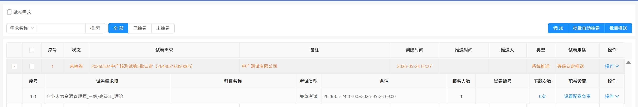3、技能题库—试卷需求，需要按照以下内容进行调整。
4、上述操作结束，点解“结束”，更改为已办理，并进入成绩管理环节。
- 成绩管理
支持对理论成绩和技能成绩的录入。
- 成绩公示。
成绩公示期间，可以对考生的成绩进行修改，系统会自动记录一条修改记录永久存储。
- 证书管理
分支机构没有权限管理证书，有集团管理员在“等级认定—集团证书”中进行设置。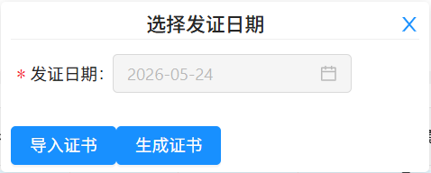
生成证书：证书号生成的序列号是按技能等级评价机构站点代码+2位年度+认定等级编码+6位顺序号进行自然大排序。不可重复！！！
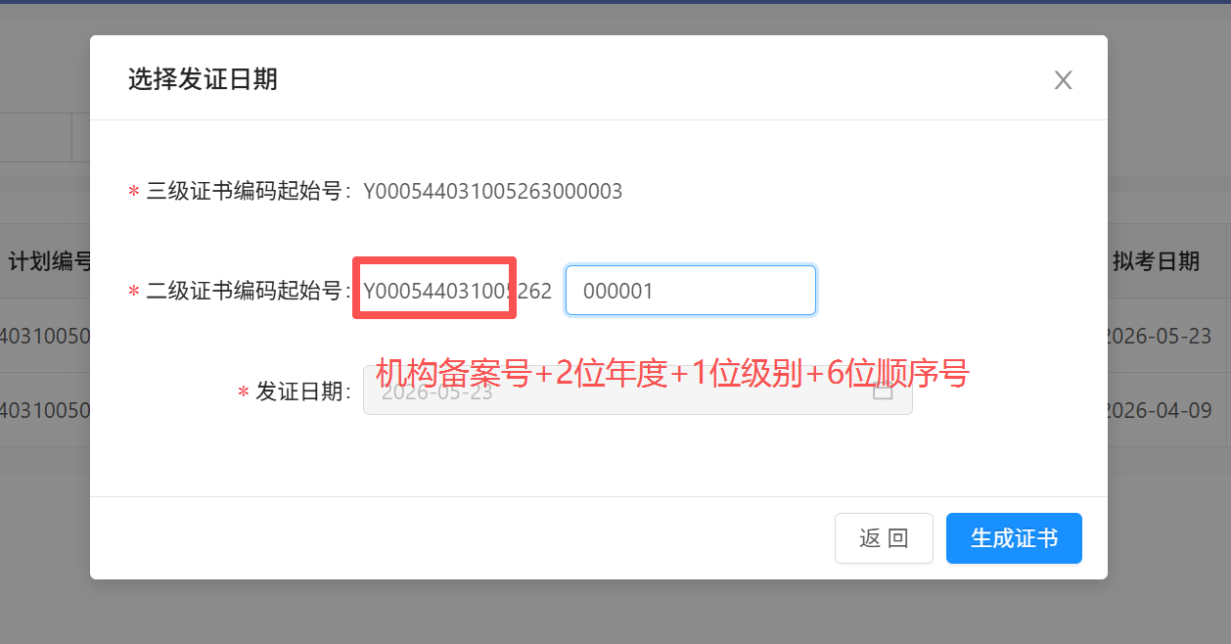

- 证书打印
- 溯源中心。记录所有考生的认定过程和成绩修改记录。如果没有成绩修改记录，按钮置灰无需查询。
认定过程参考下图，要记录全过程包含关键信息。
